

ANÁLISE E DESENVOLVIMENTO DE SISTEMAS

Aline Bárbara da Cruz Araújo
Gabriele Katherine Boves
Matheus Silva Kruger
Natália Midori Sanabio Sazaki

GRUPO I
COMPRAS
PJ1

Itu / SP
2016

ANÁLISE E DESENVOLVIMENTO DE SISTEMAS

GRUPO I
COMPRAS
PJ1

Análise e Desenvolvimento de Sistemas
Professor: Levi Rodrigues Munhoz
Alunos participantes: Aline Bárbara da Cruz Araújo
Gabriele Katherine Boves
Matheus Silva Kruger
Natália Midori Sanabio Sazaki

Itu / SP
2016
Sumário
PJ – 1 4
Padrão de Relatórios 4
Padrão de Formulários 6
Padrão de Pesquisas 7
Padrão de Mensagens 8
Padrão de Nomes 9

PJ – 1

Padrão de Relatórios
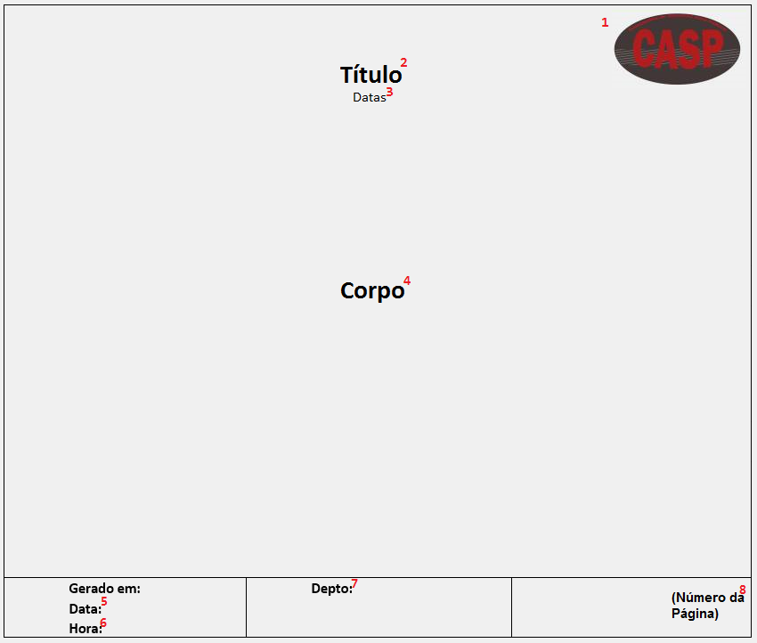

1 - Logo da empresa
- Tamanho: 160x90 px
2 - Nome do relatório
- Fonte: Arial
- Cor: Preto
- Tamanho: 22px
- Estilo: Negrito
3 – Intervalo de tempo do relatório
- Fonte: Arial
- Cor: Preto
- Tamanho: 12px

4 – Corpo
- Fonte: Arial
- Cor: Preto
- Tamanho: 12px
5 – Data em que foi gerado
- Fonte: Arial
- Cor: Preto
- Tamanho: 12px
6 – Hora em que foi gerado
- Fonte: Arial
- Cor: Preto
- Tamanho: 12px
7 – Nome do departamento
- Fonte: Arial
- Cor: Preto
- Tamanho: 12px
8 – Número da página
- Fonte: Arial
- Cor: Preto
- Tamanho: 12px
- Estilo: Negrito

Padrão de Formulários
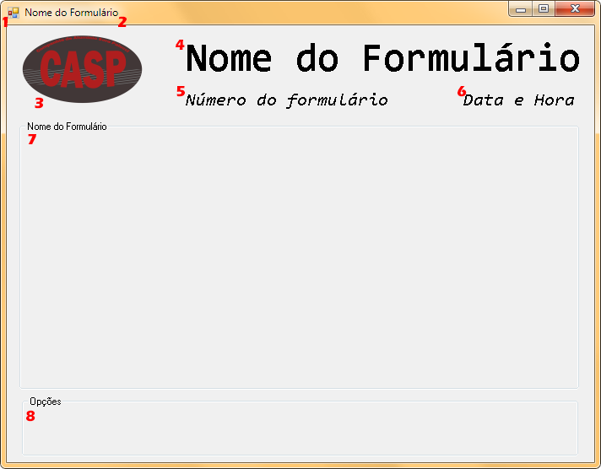
1 - Ícone do Sistema
2 - Nome do sistema (Sistema)
3 - Logo da empresa
- Tamanho: 160x90 px
4 - Nome do Formulário
- Fonte: Consolas
- Cor: Preto
- Tamanho: 36px
- Estilo: Negrito
5 - Número do Formulário
- Fonte: Consolas
- Cor: Preto
- Tamanho: 15px
- Estilo: Itálico
6 - Data e Hora
- Fonte: Consolas
- Cor: Preto
- Tamanho: 15px
- Estilo: Itálico
7 - Corpo
- Possíveis Itens
- label: Cor Preto, fonte 12
- ComboBox
- TextBox
- RadioButton
- CheckBox
8 - Área dos botões
- Tamanho: 75x45px
- Tamanho Texto: 9px
- Cor: Padrão do S.O.

Padrão de Pesquisas
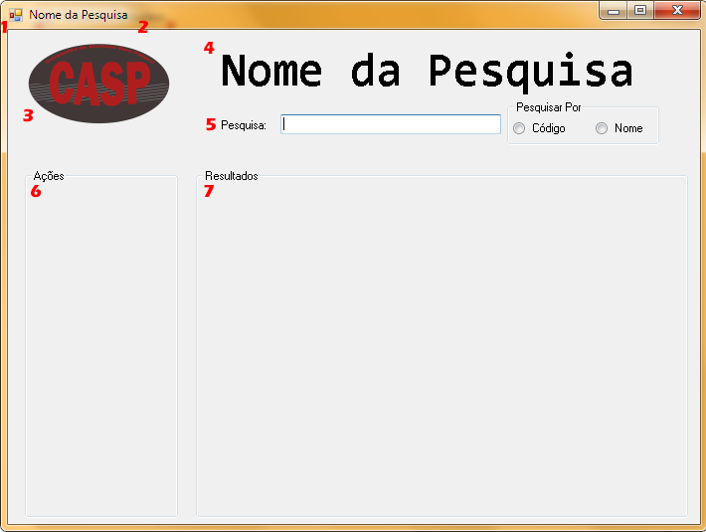

1 - Ícone do Sistema
2 - Nome do sistema (Sistema)
3 - Logo da empresa
- Tamanho: 160x90 px
4 - Nome da Pesquisa
- Fonte: Consolas
- Cor: Preto
- Tamanho: 36px
- Estilo: Negrito
5 - Campo de Pesquisa
- Fonte Texto: Microsoft Sans Serif
- Tamanho: 9px
6 - Botões de Ações
- Tamanho: 75x45px
- Tamanho Texto: 9px
- Cor: Padrão do S.O.
7 – Resultados
- DataGridView

Padrão de Mensagens
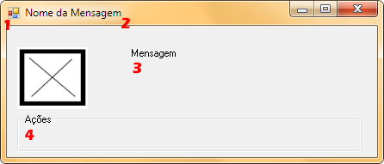

1 - Ícone do sistema
2 - Nome da mensagem
3 - Ícone da mensagem
- Tamanho: 82x72px
4 - Mensagem
- Fonte: Padrão do S.O.
- Tamanho: Padrão do S.O.
5 - Área de Botões
- Tamanho: 160x35px
- Tamanho Texto: 9px
- Cor: Padrão do S.O.

Padrão de Nomes
- Nome de programa: SSFFNNN
- SS: Sigla do Sistema
- FF: Abreviação da função do programa
- NNN: Código do Programa
- Exemplo: COCF003
- CO = Compras
- CF = Cadastrar Fornecedores
- 003 = Código do programa

- Nome de Tabela: Tb_xxxxxxxxx
- xxxxxxxxx: Nome da tabela
Exemplo: Tb_Cotacao

- Nome de campo das tabelas: TTT_xxxxxx
- TTT: Abreviação do nome da tabela
- xxxxxx: Nome do campo
Exemplo: COT_codigo

- Nome de variável: FF_xxxxxx
- FF: Sigla da Função do programa
- xxxxxx: Nome da variável
Exemplo: CF_cnpj

- Nome de procedimento/função: Camel Case
- Primeira palavra iniciada em letra minúscula
- Restante das palavras iniciadas em letra Maiúscula
- Todas as palavras são unidas sem espaços
Exemplo: receberPrecoCotacao();

- Nome de biblioteca (DLL): xxxxxxxxx.dll
- xxxxxxxxx: Nome do projeto ou do programa
Exemplo: compras.dll

- Nome de componente: Notação Húngara
- Pegar a primeira letra do componente
- Pegar as outras consoantes, sem repeti-las.
Exemplos:
- Button: btn
- TextBox: txtbx
- Image: img

